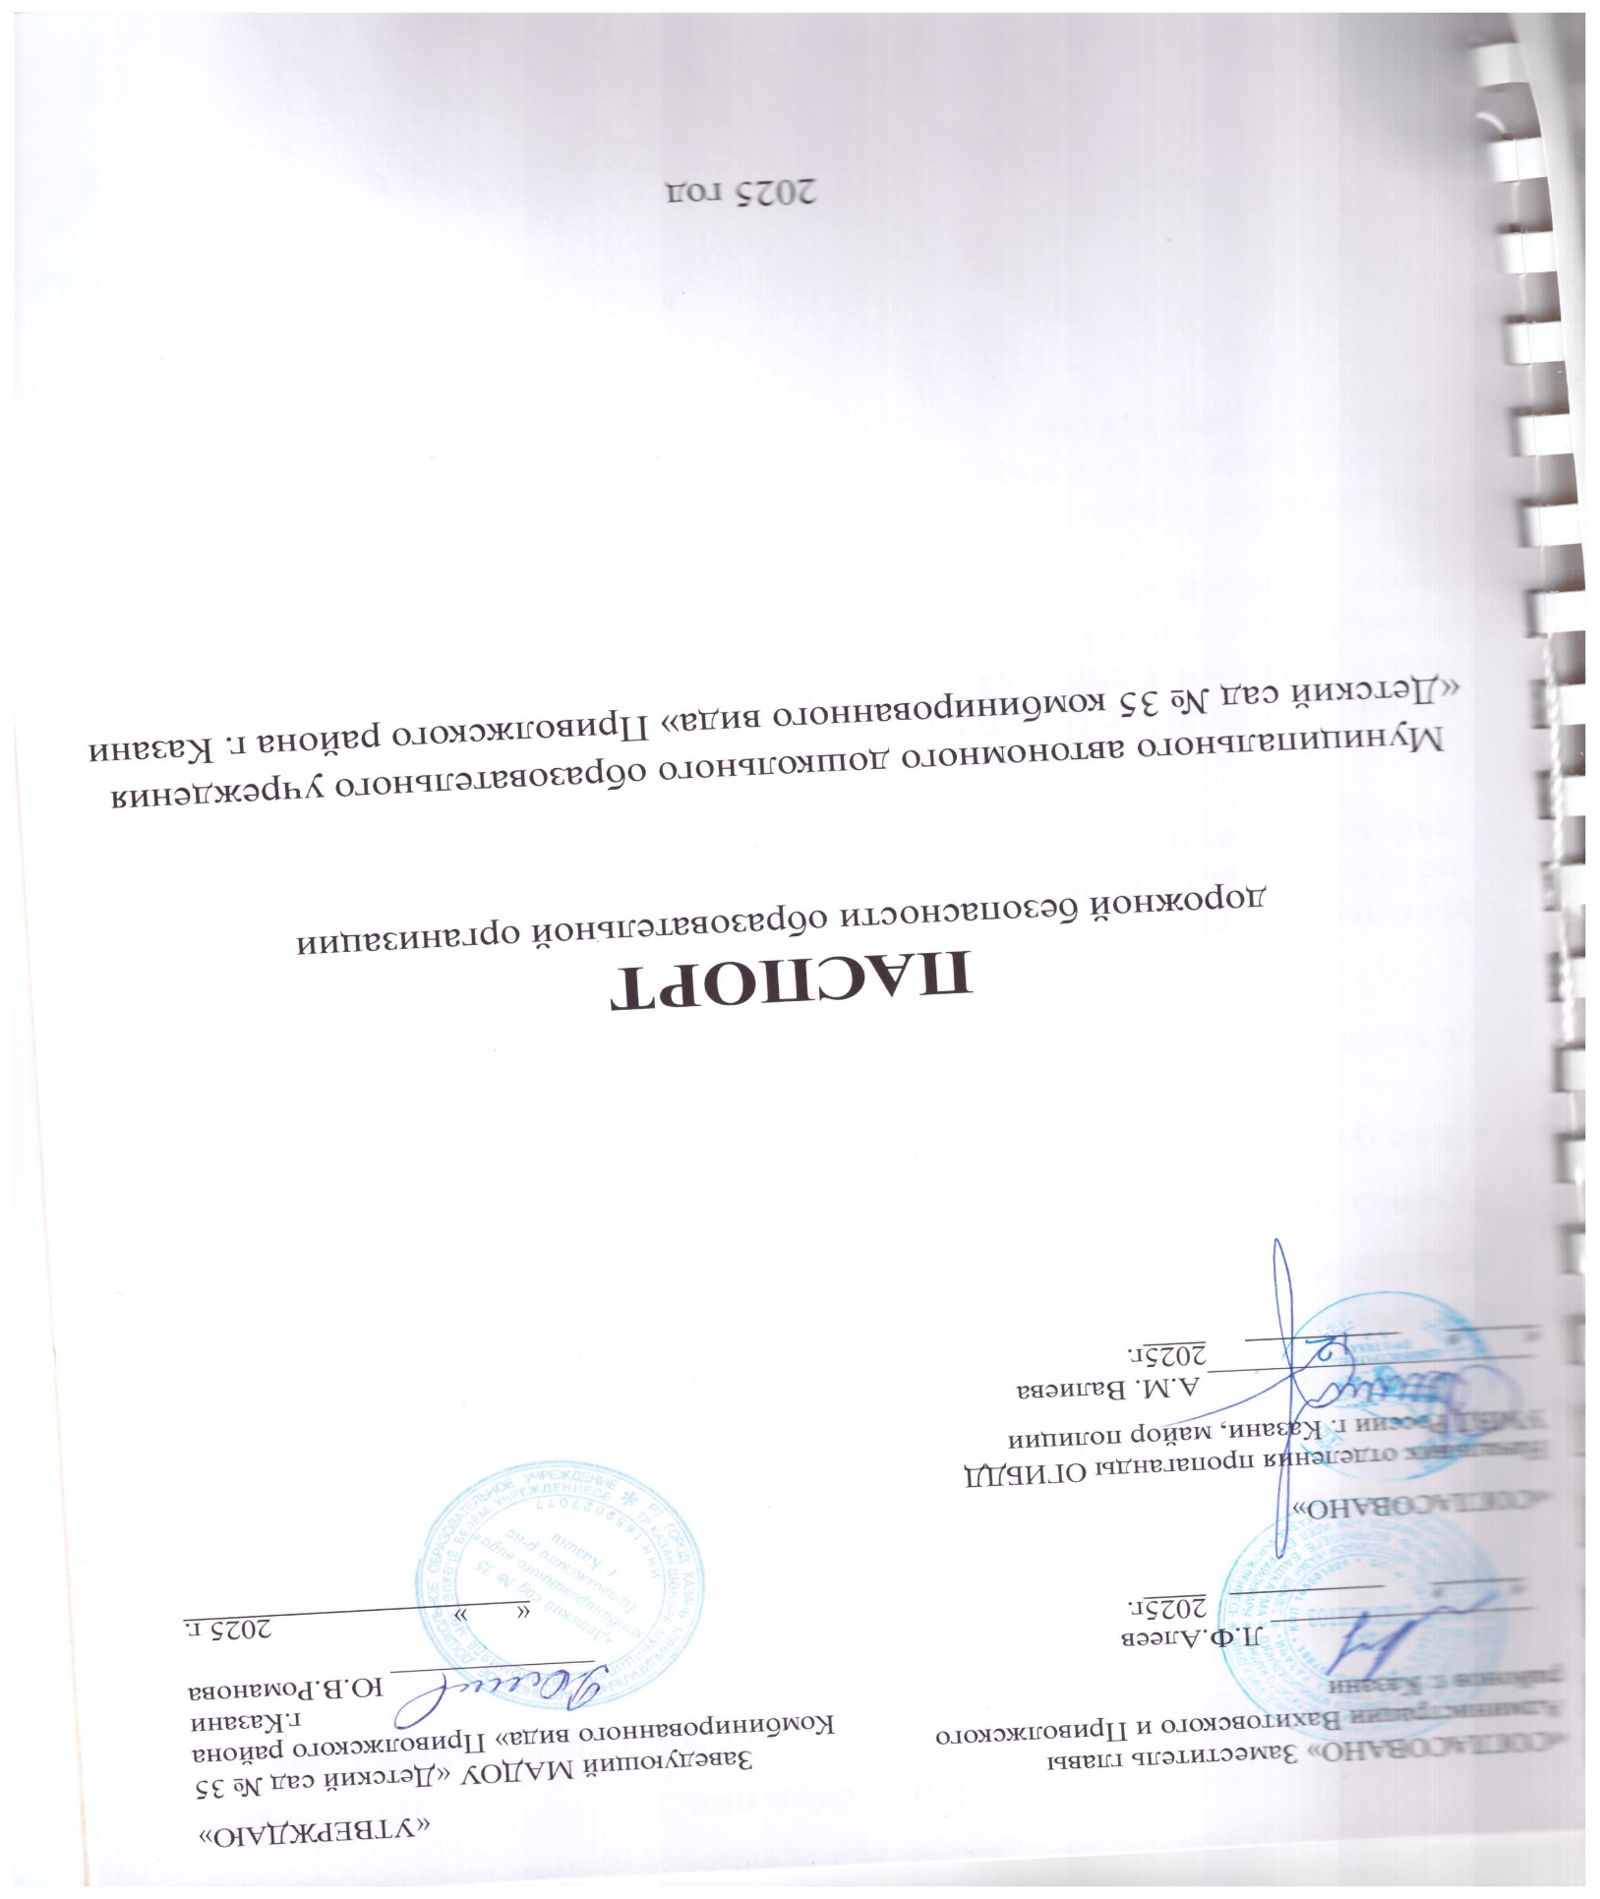

Общие сведения
Муниципальное автономное дошкольное образовательное учреждение
«Детский сад № 35 комбинированного вида»
Приволжского района г. Казани
(полное наименование образовательной организация)
Тип образовательной организации: дошкольное образовательное учреждение
Юридический адрес: 420054, г. Казань, Приволжский район, улица Авангардная, д.159А
Фактический адрес: 420054, г. Казань, Приволжский район, улица Авангардная, д.159А
Руководители образовательной организации:
- Заведующий: Романова Юлия Валентиновна, телефон 278-52-58
(Фамиля, Имя, Отчество)

- Старший воспитатель: Чернова Ольга Анатольевна, телефон 278-38-30
(Фамиля, Имя, Отчество)

Начальник отдела образования
по Вахитовскому и Приволжскому
районам г. Казани - Басырова Фарида Ильдаровна,
+7(843) 224 35 30

Старший инспектор (по пропаганде БДД)
отделения пропаганды БДД ОГИБДД
УМВД России по г. Казани,
капитан полиции __________________ - Гостев М.С.

Ответственные работники
за мероприятия по профилактике
детского травматизма старший воспитатель Чернова О.А.
(должность ) (фамилия, имя , отчество)
278-38-30
(Телефон)

воспитатель Шарапова Г.В.
(должность ) (фамилия, имя , отчество)
278-38-30
(Телефон)

Руководитель или ответственный
работник дорожно-эксплуатационной
организации, осуществляющей
содержание улично-дорожной сети (УДС)* ______________ _________
(фамилия, имя, отчество) (телефон)

Руководитель или ответственный
работник дорожно-эксплуатационной
организации, осуществляющей
содержание технических средств
организации дорожного
движения (ТСОДД)* ______________ _________
(фамилия, имя, отчество) (телефон)

Количество обучающихся (учащихся, воспитанников) 260 человек

Наличие уголка по БДД имеется, группы
(если имеется, указать место расположения)

Наличие класса по БДД не имеется
(если имеется, указать место расположения)

Наличие автогородка (площадки) по БДД не имеется

Наличие автобус в образовательной организации не имеется
Владелец автобуса: ________________
(оо, муниципальное образования)

Дошкольная образовательная организация работает с 6:30 до 18.30.

Телефоны оперативных служб
Единая дежурно – диспетчерская служба (ЕДДС) (для звонков с мобильных телефонов. Бесплатно, работает даже без sim- карты) - 112
- Пожарная служба 101 (с городских и обильных телефонов)
- Полиция 102 (с городских и обильных телефонов)
- Скорая медицинская помощь 103 (с городских и обильных телефонов)
- Горгаз 104(с городских и обильных телефонов)
- Единый общероссийский детский телефон доверия: 8(800)2000-122 _________________
* Дорожно-эксплуатационные организации, осуществляющие содержание УДС и ТСОДД, несут ответственность в соответствии с законодательством Российской Федерации(Федеральный закон «О безопасности дорожного движения» от 10 декабря 1995 г. «196-ФЗ, Кодекс Российской Федерации об административных правонарушениях, Гражданский кодекс Российской Федерации)

Содержание документа:
I. План-схемы образовательной организации (сокращение – ОО)
1. Район расположения образовательной организации, пути движения транспортных средств и детей (обучающихся).
2. Организация дорожного движения в непосредственной близости от образовательной организации с размещением соответствующих технических средств организации дорожного движения, маршруты движения детей и расположение парковочных мест.
3.Маршруты движения организованных групп детей от образовательной организации к стадиону, парку или спортивно-оздоровительному комплексу.

4. Пути движения транспортных средств к местам разгрузки/погрузки и рекомендуемые безопасные пути передвижения детей по территории образовательной организации.

II. Приложения.
План-схема пути движения транспортных средств и детей при проведении дорожных ремонтно-строительных работ вблизи образовательной организации.

I. План-схемы образовательной организации
1. Район расположения образовательной организации, пути движения транспортных средств и детей (обучающихся).

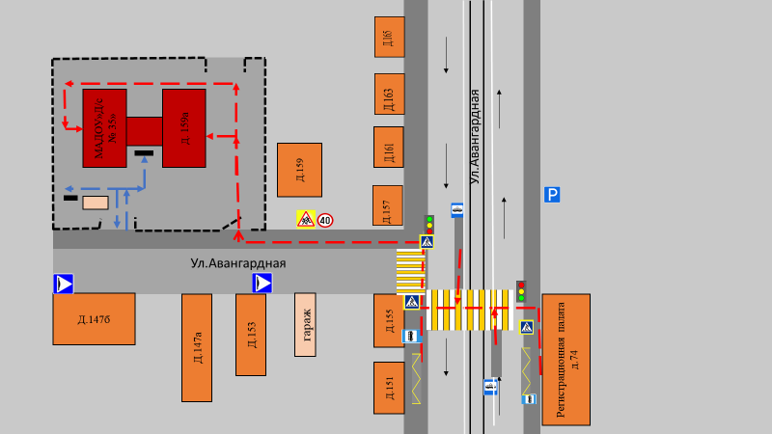

- образовательное учреждение место разгрузки/погрузки
- жилая застройка
- проезжая часть
- тротуар
- движение транспортных средств
- направление безопасного движения детей от остановок к учебному учреждению
- ограждение образовательного учреждения
- движение транспортных средств по территории образовательного учреждения
- трамвайные пути

2. Организация дорожного движения в непосредственной близости от образовательной организации с размещением соответствующих технических средств организации дорожного движения, маршруты движения детей и расположение парковочных мест.

- образовательное учреждение - место разгрузки/погрузки
- жилая застройка
- проезжая часть
- тротуар
- движение транспортных средств
- направление безопасного движения детей от остановок к учебному учреждению
- ограждение образовательного учреждения
- движение транспортных средств по территории образовательного учреждения
- трамвайные пути

3.Маршруты движения организованных групп детей от образовательной организации к стадиону, парку или спортивно-оздоровительному комплексу.

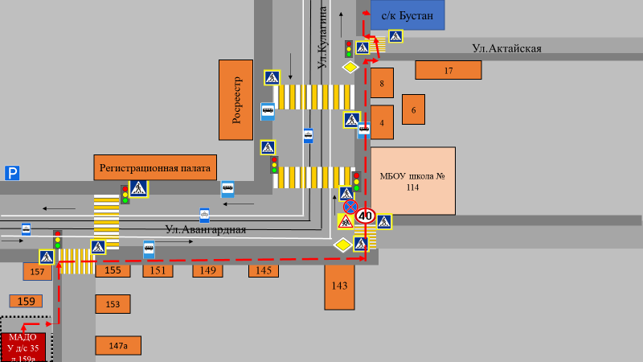

- образовательное учреждение
- ограждение образовательного учреждения
- спортивный комплекс Бустан
- жилая застройка - школа № 114
- проезжая часть
- тротуар
- движение транспортных средств
- движение детей в/из образовательное учреждение
- трамвайные пути

4. Пути движения транспортных средств к местам разгрузки/погрузки и рекомендуемые безопасные пути передвижения детей по территории образовательной организации.

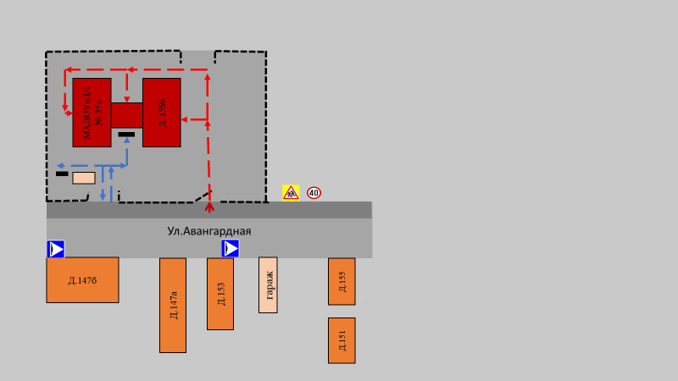

-движение транспортных средств по территории образовательного учреждения
- движение детей в(из) образовательное учреждение
- место разгрузки/погрузки

II. Приложения.
План-схема пути движения транспортных средств и детей при проведении дорожных ремонтно-строительных работ вблизи образовательной организации.

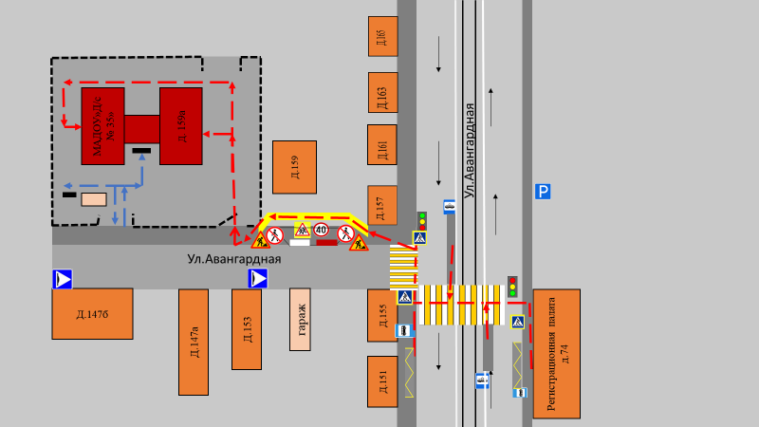
- временная пешеходная дорожка
- направление движения транспортного потока
- рекомендуемое движение пешеходного потока

